**ФЕДЕРАЛЬНАЯ АНТИМОНОПОЛЬНАЯ СЛУЯ**

F1

**Р**

и к л 3

*/\**

Об отмене распоряжений Комитета по ценам и тарифам Московской

области

*Ш*

**69-**

**Р и**

№

**70-**

**Р**

об установлении платы за подключение

технологическое присоединение) объектов

(

**ДНТ**

«Сосновый Бор»

**и**

ООО

**«АВИСТА»**

к сетям газораспределения АО «Мособлгаз» по

**и**

иди в ид у а л

**ьньш прое**

кта

**м**

Федеральной антимонопольной службой (ФАС России) рассмотрено

заявление АО «Мособлгаз»

**(**

**исх.**

от 02,07,2018 № 3978, вх. от 02.07.2018

*Ш*

105073/18) об отмене распоряжений Комитета по ценам и тарифам

Московской области;

•

от 25,04,2018

*Ш*

69-Р

**«Об**

установлении платы за подключение

(

технологическое присоединение)

**ДНТ**

«Сосновый Бор» с

**максимальным**

**расходом**

газа

**5902,3**

кубического метра в час, расположенного на земельном

**участке**

с кадастровым номером 50:23:0030131:885

**по**

адресу: Московская

область, Раменский район, сельское поселение

**Островецкое,**

д,

**Островцы,**

**ул.**

Новая, земельный участок расположен в северной части

**кадастрового**

квартала, и сетей

**газопотребдения**

к сетям газораспределения АО «Мособлгаз»

по индивидуальному проекту (заявитель -

**ДНТ**

«Сосновый Бор»)»;

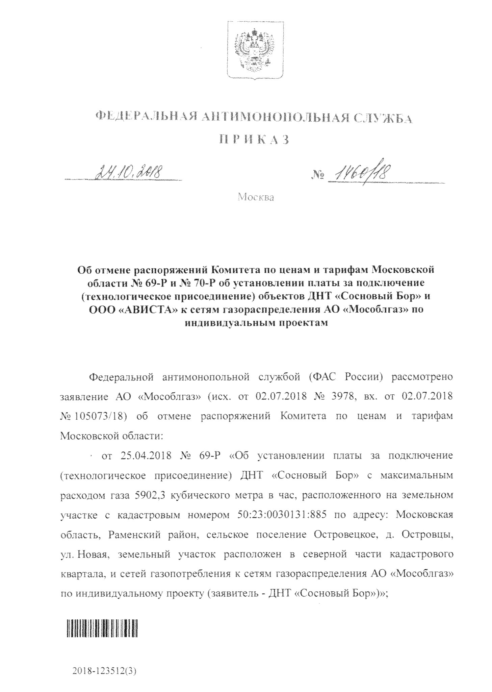

•

от

**25.04.2018**

№ 70-Р «Об установлении

**платы**

за подключение

(

технологическое присоединение) котельной с максимальным расходом газа

4

357,0 кубического метра в час для теплоснабжения жилого микрорайона

«Новые

**Островцы»,**

расположенной на земельном участке с кадастровым

номером

**50:23:0030155:137**

по

**адресу:**

Московская' область, Раменский район,

сельское поселение

**Островецкое,**

д. Островцы,

**мкр,**

«Новые Островцы»,

**ул. Баулинская, д.**

/2, и сетей

7

**газопотребления**

к сетям газораспределения АО

«Мособлгаз» по индивидуальному

**проекту (заявитель - ООО ^ \ В ИСТА»)»**

**и установлено следующее.**

**АО «Мособлгаз» (далее - Заявитель)**

полагает,

**что**

Комитетом

**по**

ценам и

**тарифам**

Московской области неправомерно исключены расходы на выполнение

мероприятий по ликвидации дефицита пропускной способности сетей

**(**

**путем**

строительства

газопровода-связки) из

состава

утвержденной

платы

за

технологическое присоединение объектов

*ООО*

**«АВИСТА» и ДНТ «Сосновый**

**Бор» к сетям газораспределения Заявителя.**

Государственное

**сфере**

**регулирование**

**тарифов**

**в**

газоснабжения

**осуществляется в**

соответствии с Основными положениями формирования и

**государственного регулирования**

цен на газ, тарифов на услуги по его

и

транспортировке

платы

за

технологическое

присоединение

**газоис**

оборудования

пользующего

**к**

газораспределительным

сетям

**на**

территории

Российской

**Федерации,**

утвержденными

**постановлением**

Правительства РФ

**от**

29

,12.2000

*Ns*

**1021**

(

далее - Основные положения

*Ж*

**1021)**

**.**

Порядок

**подключения**

(

технологического присоединения) объектов

капитального

строительства

**к**

сетям

газораспределения

определен

постановлением Правительства РФ от 30,12.2013 № 1314 «Об утверждении

Правил подключения

**(**

**технологического**

присоединения)

**объектов**

капитального

строительства к сетям газораспределения, а также об изменении

**и**

признании

утратившими силу некоторых

**актов**

Правительства. Российской Федерации»

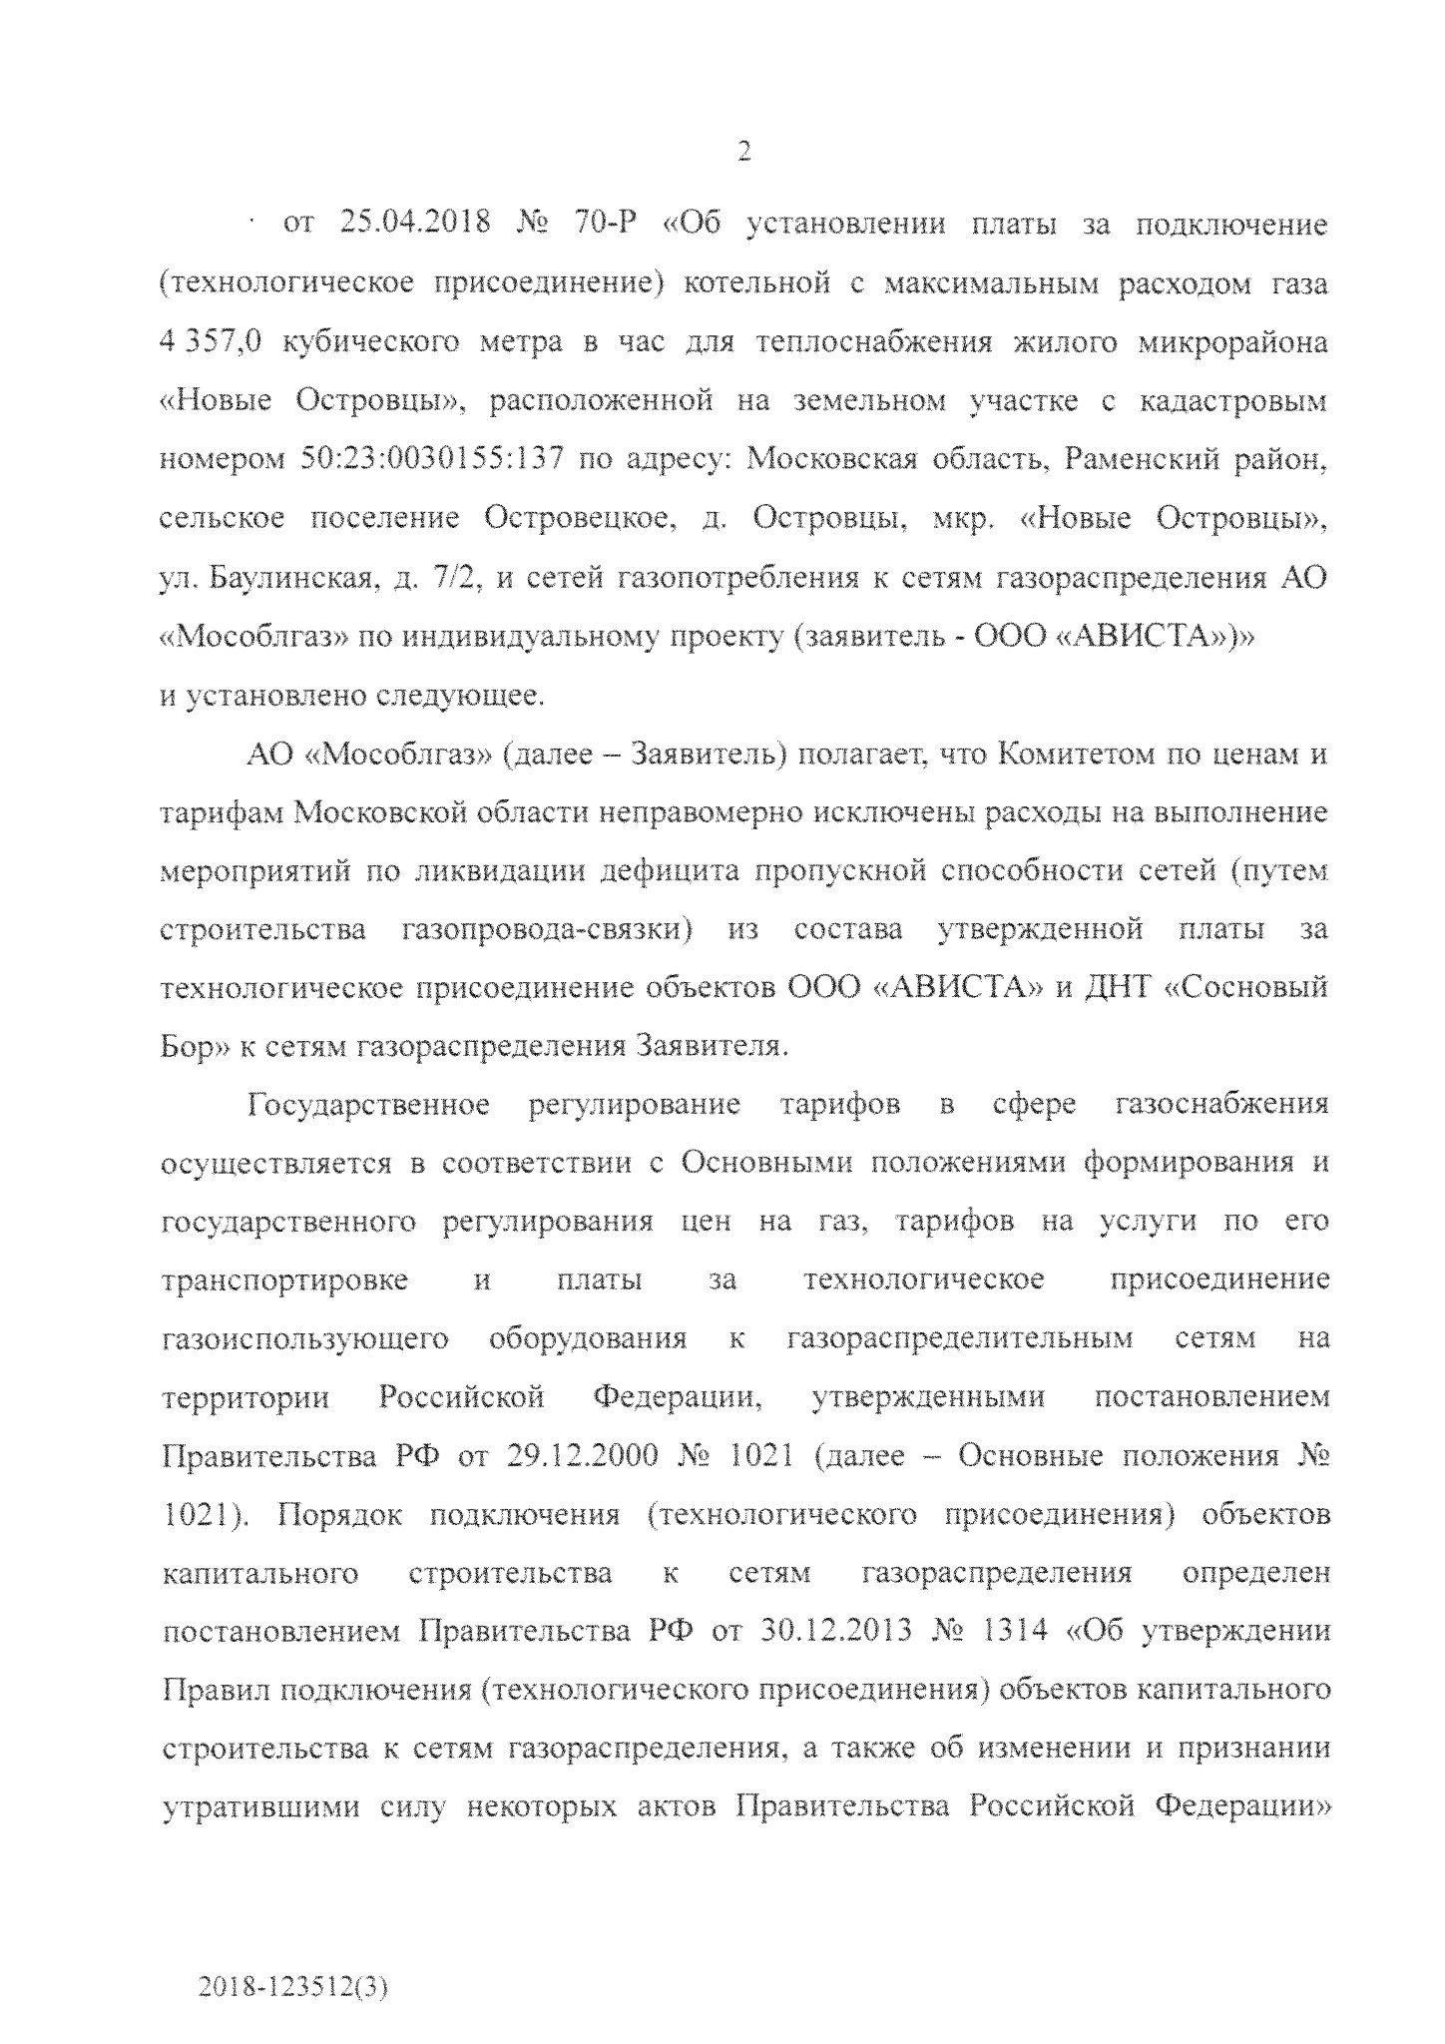

(

далее - Правила

*Ш*

1314).

По

**результатам**

анализа

представленных

со

стороны

Заявителя

материалов, а также объяснений, полученных от органа регулирования, ФАС

России установлено следующее,

«Мособлгаз»

АО

является:

газораспределительной

организацией

на

территории

**Московской**

области

**и**

исполнителем

по

подключению

технологическому присоединению) объектов капитального строительства к

(

сетям газораспределения, В адрес АО

**«Мособлгаз» поступили**

заявки о

подключении (технологическом присоединении) к газораспределительной сети

объектов капитального строительства от ООО

**«АВИСТА» (исх,**

от 23,07,2014

***N®***

**378пс/А-1)**

и

**ДНТ**

«Сосновый Бор» (исх, от 22,01,2015

**Яеб/н).**

По

**результатам**

**рассмотрения**

**данных**

**заявок**

**Заявителем**

**установлено,**

что

потенциальным

источником

газоснабжения

объектов

капитального

строительства

ООО

«АВИСТА»

**и**

является

ДНТ

«Сосновый

Бор»

существующий газопровод высокого давления Р= 1,2 МПа, входящий в состав

этом,

газораспределительной

сети

ГРС

«Петровское»,

При

техническая

к

возможность

подключения

(

технологического

присоединения)

нему

отсутствует

ввиду

дефицита

**его**

пропускной

способности.

Ликвидация

дефицита пропускной способности возможна путем строительства газопровода-

связки от газопровода в г,

**Лыткарино**

до газопровода в д,

**Островцы**

Раменского

района.

Согласно пункту 14 Правил №»

**1314**

основанием

**для**

отказа в выдаче

технических

условий

является

отсутствие

технической

возможности

подключения

(

технологического

присоединения)

объекта

капитального

строительства к сети газораспределения исполнителя, в том числе при

отсутствии пропускной способности технологически связанных

**с**

сетью

газораспределения исполнителя сетей газораспределения

**и**

газотранспортной

системы, за исключением случаев, когда устранение этих ограничений учтено в

2018

**-**

123512

**(**

3

**)**

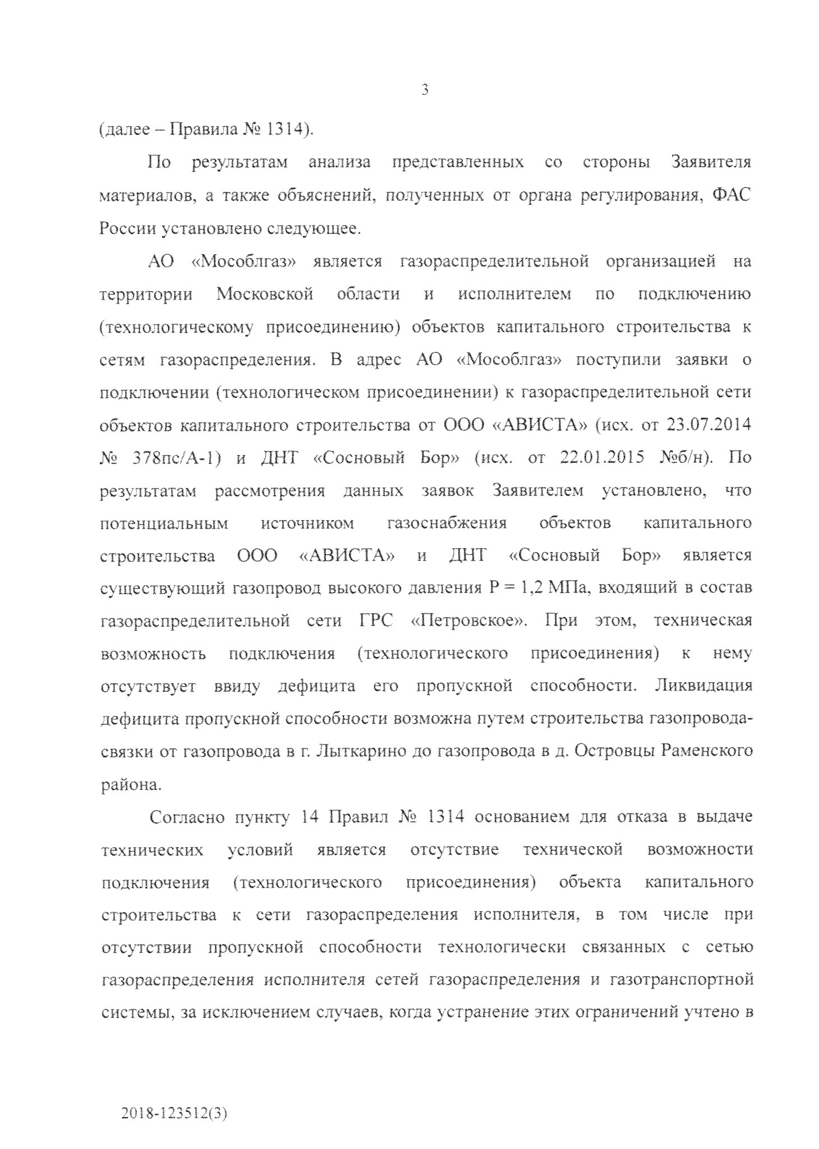

или

инвестиционных

программах

исполнителя

иных

инвестиционных

программах в текущем календарном году,

В соответствии с пунктом 24 Правил №> 1314

**(**

**в**

редакции, действующей

на момент

**рассмотрения заявок**

ООО «АВИСТА»

**и ДНТ**

«Сосновый Бор»),

заявитель может обратиться к исполнителю

**с**

подтверждением готовности

сетям

технологическое

осуществить

подключение

(

присоединение)

к

газораспределения объекта капитального строительства по

индивидуальному

*проекту*

с возмещением расходов, связанных

**с**

осуществлением мероприятий,

направленных

на

обеспечение

технической

возможности

подключения

(

технологического

присоединения)

к

сети

газораспределения

объекта,

капитального строительства.

Это предусмотрено также

**пунктом**

26(23)

Основных положений

*Ш*

1021, в

силу которого подключение объекта капитального строительства к сети

газораспределения

и

индивидуальному

взимание

платы

по

проекту

производится в случае, если лицо, подавшее заявку на подключение, письменно

подтверждает

готовность

компенсировать расходы

газораспределительной

организации, связанные с ликвидацией дефицита пропускной способности

существующих

**газораспре**

ы.лиелъных сетей, необходимой для осуществления

технологического присоединения, в случае, если такие расходы не были

включены в инвестиционные программы газораспределительной организации.

Таким

**образом,**

ввиду

**отсутствия**

технической возможности подключения

объектов ООО

**«АВИСТА»**

и ДНТ «Сосновый Бор» к газопроводу высокого

давления Р = 1,2 МПа Заявителя из-за имеющегося дефицита пропускной

**способности,**

для устранения которого необходимо выполнить мероприятия по

строительству нового газопровода, ООО «АВИСТА» и ДНТ «Сосновый Бор» в

соответствии с пунктом 24 Правил №> 1314 были направлены подтверждения

**готовности**

осуществления

**подключения**

(

технологического присоединения)

**принадлежащих**

им

**объектов**

капитального

строительства

**к**

сетям

4

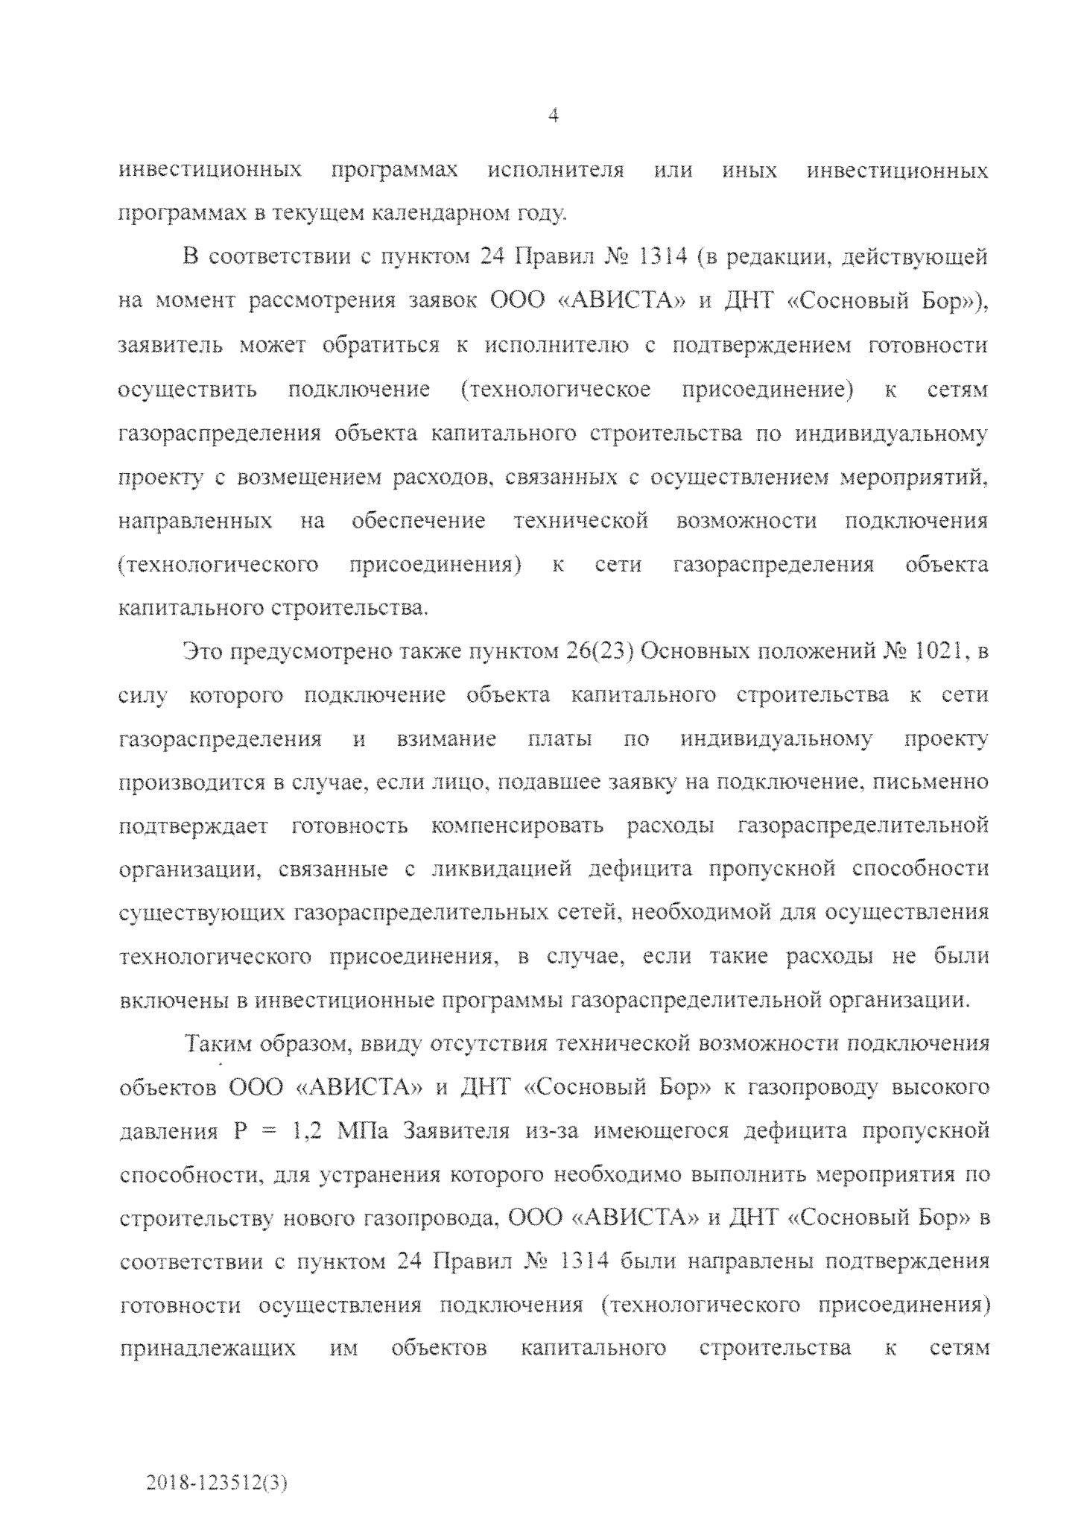

газораспределения по

**индивидуальным**

проектам с возмещением расходов,

связанных со строительством газопровода-связки (письмо ООО «АВИСТА» от

31.07.2014

*Ш*

402

пс/17;

письма ДНТ «Сосновый Бор» от 02.03,2015 № 1, от

,02,2018

07

*Зчё*

01

;

пункт 3 протокола совещания представителей Комитета и

ООО «АВИСТА». ДНТ «Сосновый Бор», АО «Мособлгаз» по

**вопросу**

за

установления

платы

**подключение**

от

индивидуальному

по

проекту

15

,11,2017),

После получения

**данных**

подтверждений АО «Мособлгаз» выдало ООО

«АВИСТА»

**и**

ДНТ «Сосновый Бор» технические условия

**и**

заключило с ними

договоры о подключении (от 15,09,2014 №»

00

/863-4045-14,

от 04.03,2015 №

00

/216-222-! 5 соответственно

).

После окончания разработки проектной документации строительства

газопровода-связки и проведения ее экспертизы (заключение ООО «Проектное

бюро

***Ml» М***

77-2-1-3-0169-17

от 19,10,2017) в соответствии с пунктом 87

Правил № 1314, АО «Мособлгаз», руководствуясь нормами

**пункта**

105

Правил

заявление

№

1314

,

направило

в Комитет

об

установлении

платы

за

технологическое присоединение объектов капитального строительства ДНТ

«Сосновый

**Бор»и**

ООО «АВИСТА» по индивидуальным

**проектам.**

Комитет оспариваемыми распоряжениями утвердил размер шиты за

подключение (технологическое присоединение)

**объектов**

ООО «АВИСТА»

**и**

ДНТ «Сосновый Бор»

**к**

сетям газораспределения Заявителя без включения в ее

состав расходов на мероприятия по устранению дефицита

**пропускной**

способности путем строительства нового газопровода-связки.

При этом, исходя из представленной в адрес ФАС России информации

**от**

Комитета

и

Заявителя,

а

также

из

Экспертных заключений

Комитета

(

приложение к протоколу от 23,04,2018

*№>*

13), расходы на строительство

вышеуказанного газопровода-связки не включены

**в**

Программу Правительства

Московской области

**«Развитие**

газификации в Московской области до 2025

5

2018

**-**

123512

**(**

3

**)**

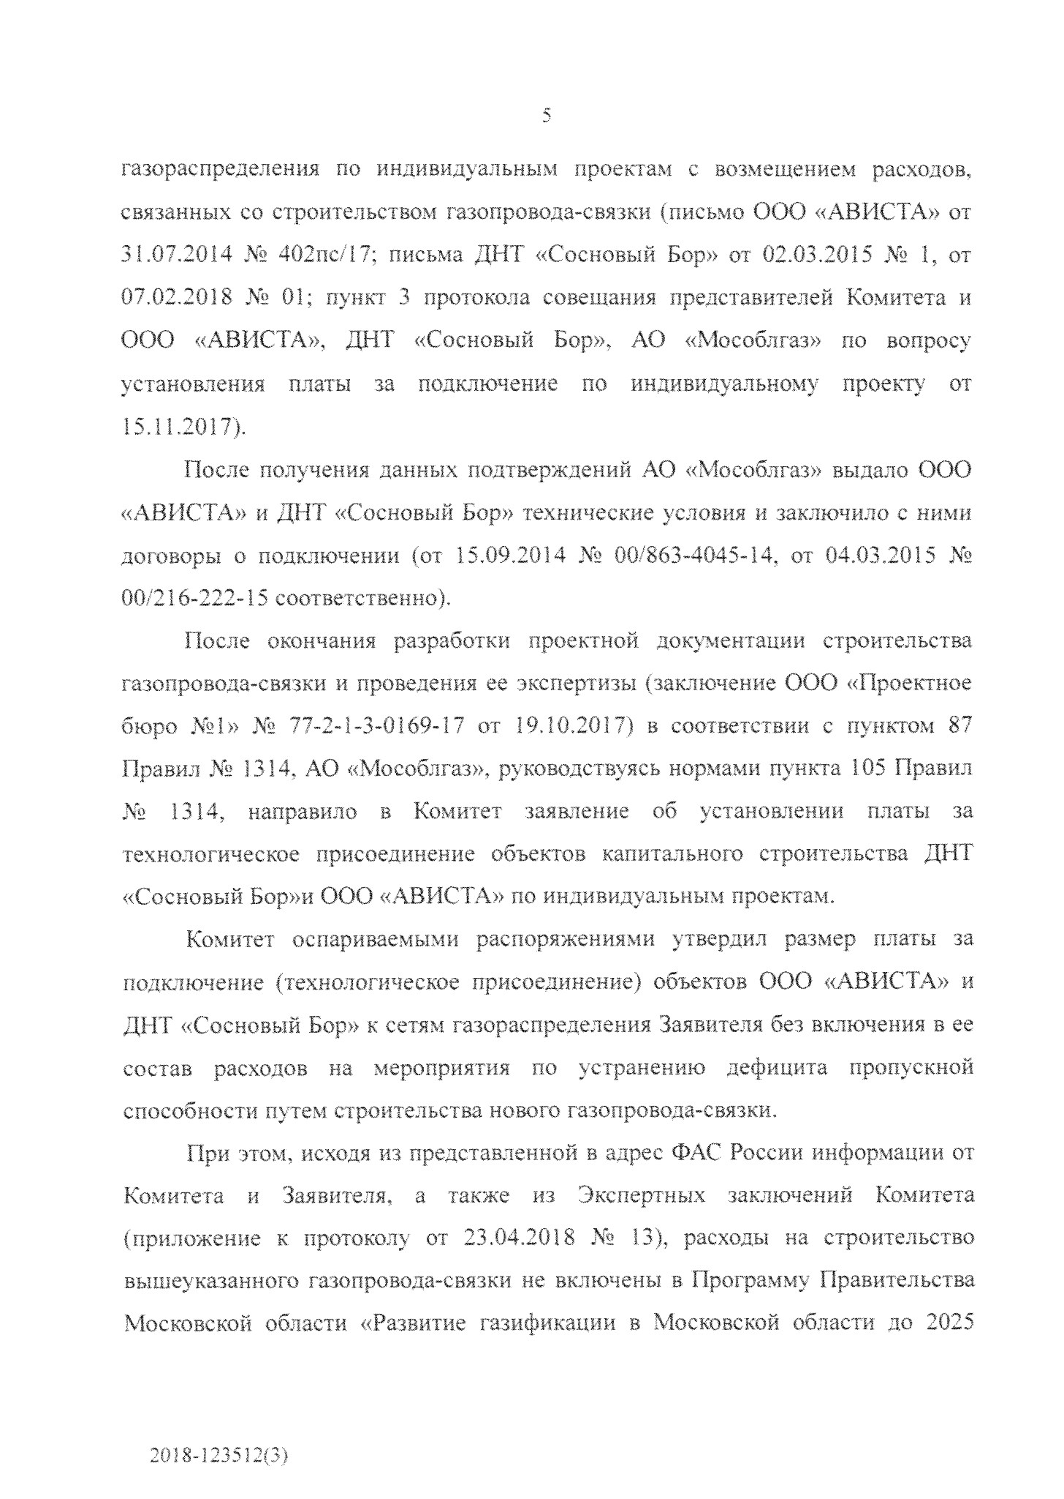

года», утвержденную постановлением Правительства

**Московской**

области от

20.12.2004

*№*

778/50,

Поскольку

**мероприятия**

по строительству

**межпоселкового**

газопровода-

связки от газопровода высокого давления в

**г. Лыткарино**

до газопровода в

д,

**Островцы**

не включены в программу газификации Московской области,

исключение

расходов

на

выполнение

данных

мероприятий

из

состава

утвержденной

платы

за технологическое

присоединение

**объектов**

ООО

«АВИСТА»

**и**

АО

ДНТ

«Сосновый

Бор»

к

сетям

газораспределения

«Мособлгаз»

(

при

условии

представления

в

орган

регулирования

подтверждений ООО «АВИСТА»

**и**

ДНТ «Сосновый Бор» о готовности

осуществления

подключения

(

технологического

присоединения)

по

индивидуальным

проектам

с

возмещением

расходов,

связанных

со

газопровода-связки)

строительством

**является**

нарушением

положении

**законодательства**

Российской

Федерации

в

области

**государственного**

**регулирования**

цен (тарифов) в сфере газоснабжения; пунктов

**26(19), 26(23)**

**Основных положений**

***Ш***

**1021, пункта**

Правил JCs

107

**1314.**

Таким образом, ФАС России принято решение об отмене

**распоряжений**

Комитета

**по**

ценам и тарифам Московской области

**Ка 69-Р**

и № 70-Р об

присоединение)

установлении

платы

за

подключение

(

технологическое

объектов ДНТ «Сосновый Бор»

**и**

ООО

**<**

**'АВ11СТА» к**

сетям газораспределения

АО «Мособлгаз» по индивидуальным проектам.

На основании вышеизложенного, руководствуясь пунктами 4 и 10 Правил

№ 123,

п р и

**к**

а з ы в а го:

области

Московской

I.

Признать Комитет

по

ценам

и тарифам

нарушившим пункты 26(19),

**26(23)**

Основных положений

*Ш*

**1021**

**,**

пункт

**107**

Правил

*Ш*

1314 при

**установлении**

платы за подключение (технологическое

присоединение) ДНТ «Сосновый Бор» и

**котельной**

ООО «АВИСТА» к сетям

6

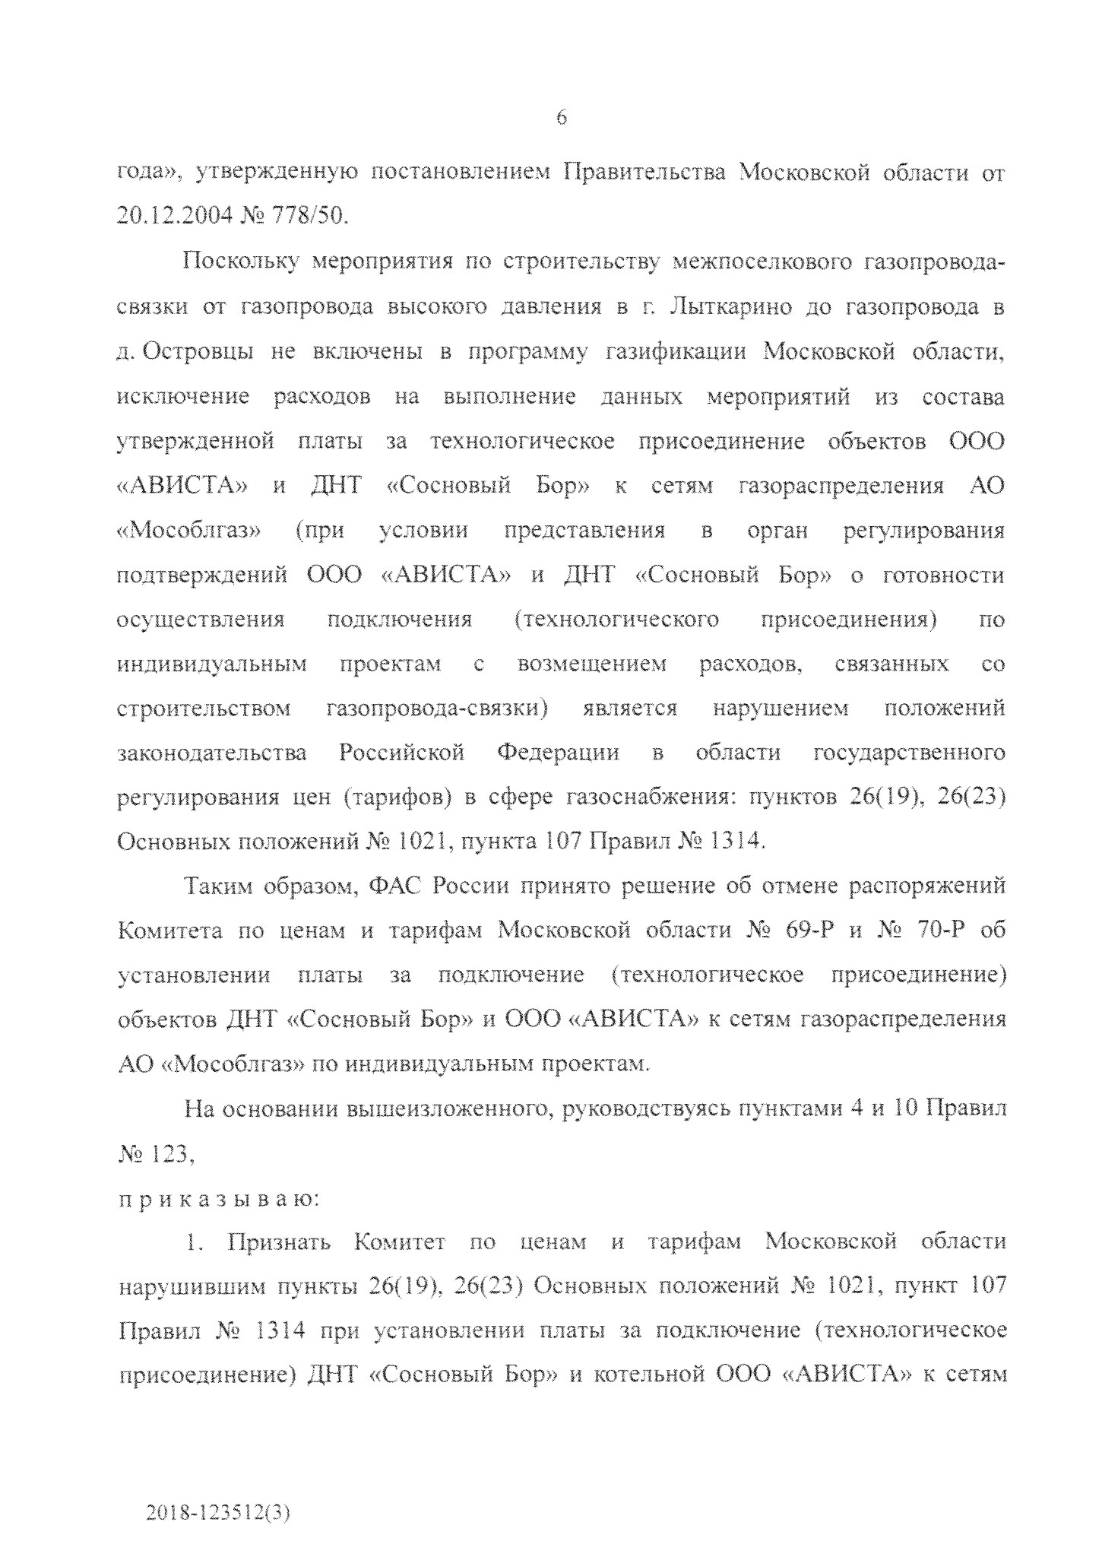

газораспределения АО «Мособлгаз» по индивидуальным проектам,

2

, Отменить с 01,11,2018 распоряжения Комитета по ценам и тарифам

Московской области:

• от 25.04,20 iS

*Ms 69-Р «Об*

установлении платы за

подключение

(

технологическое присоединение)

**ДНТ**

«Сосновый Бор»

с

**максимальным**

расходом газа 5902,3 кубического метра в час, расположенного на земельном

участке с кадастровым номером 50:23:0030131:885 по адресу: Московская

область, Раменский район,

**сельское**

поселение

**Островецкое, д.**

Островцы.

**ул.**

Новая, земельный участок расположен в северной части кадастрового квартала,

и сетей

**газопотребления**

к сетям газораспределения АО «Мособлгаз» по

индивидуальному проекту (заявитель - ДНТ «Сосновый Бор»)»;

* от 25,04,2018 №

**70-**

**Р**

«Об

установлении платы за

подключение

(

технологическое присоединение) котельной с максимальным расходом газа

**4357,0**

**кубического**

метра в час для теплоснабжения жилого микрорайона

«Новые Островцы», расположенной на земельном участке с кадастровым

номером 50:23:0030155:137 по адресу: Московская область, Раменский район,

сельское поселение Островецкое, д. Островцы,

**мкр. «Новые Островцы», ул.**

Баулинская,

**д, 7/2, и сетей газопотребдения к**

сетям

**газораспределения АО**

**«Мособлгаз» по**

индивидуальному

**проекту (заявитель**

-

**ООО «АВИСТА»)».**

**3**

**.**

**Предписать**

Комитету'

**по ценам и тарифам Московской области**

в

**случае готовности ООО «АВИСТА»**

и

**ДНТ «Сосновый Бор» осуществить**

**подключение**

(

технологическое

**присоединение) к сетям газораспределения АО**

**«Мособлгаз» по индивидуальным**

проектам

**с возмещением расходов» связанных**

**с**

**осуществлением соответствующих мероприятий, включить**

**расходы на**

**ликвидацию**

дефицита

**пропускной способности сетей путем строительства**

**газопровода-связки от газопровода в г. Лыткарино до газопровода в д. Островцы**

**в состав платы за технологическое присоединение объектов ООО**

«АВИСТА» и

**ДНТ «Сосновый Бор» к сетям газораспределения АО**

«Мособлгаз»

**в объеме,**

2018

**-**

123512

**(**

3

**)**

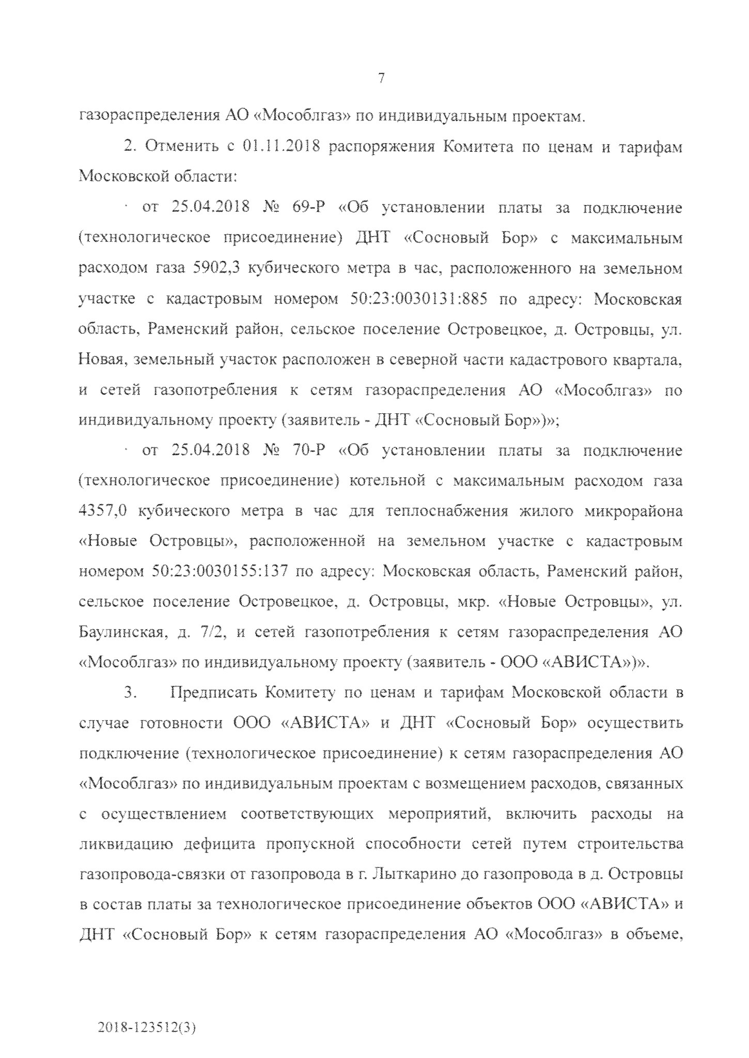

8

пропорциональном величине максимального часового расхода газа (мощности)

**газоиспользующего**

оборудования заявителей к

**общей**

пропускной способности

строящихся объектов сети газораспределения, необходимых для создания

**технической**

возможности подключения,

4

. Об исполнении пункта 3 настоящего приказа Комитету по ценам и

тарифам Московской области, в течение 10 рабочих дней проинформировать

Федеральную антимонопольную службу

5

. Контроль исполнения настоящего приказа возложить на заместителя

руководителя Федеральной антимонопольной службы

**С.А. Пузыревского.**

Руководитель

И,

**Ю.**

Артемьев

2018

**-**

123512

**(**

4

**)**

